Announcements:
- Group fasting is held every Wednesday morning
매주 수요일 아침은 우리 그룹전체가 아침금식하는날 입니다.
- Pastoral Counseling is available by request. Contact Pastor Sang (sang@sangnjh.com) to arrange an appointment.
목회상담을 요청하실 수 있습니다. 서상원 전도사님께 연락하셔서 시간을 예약하세요.
- Group daily devotions have begun. Anyone desiring to grow together through the amazing Word of God, let Pastor Sang know to sign up.
합심 성경 묵상이 진행하고 있습니다. 함께 놀라운 성경 말씀으로 자라시길 바라시는 분들은 서상원 전도사님께 연락하시길 바랍니다.
- We are preparing for Prayer Tents to be held on Saturday 8/17/13. More details at http://www.prayertents.com
8/17일 날에 진행하는 prayer tent (기도 텐트)를 준비하고 있습니다.
- Social Events: We are going White Water Rafting on Saturday, August 31. Be sure to invite your friends! Signup sheet is in the back. The cost is $64 and it must be paid by 8/4 to reserve a spot. This allows room for new comers – please sign up today (you can pay later).
토요일 8월 31일에 White Water Rafting 하러 갑니다. 아시는 분들 꼭 대리고 오세요. 8/4까지 $64 입장료를 준비해주셔야 됩니다. 우리가 빨리 signup해야 다른 새로운 사람들도 참여할 수 있습니다.

Upcoming Activities
8/5-8/10 (Mon-Sat) – Missions, Native Americans in Wisconsin
8/10 (Sat) – Go Eun’s House Gathering (6pm)
8/11 (Sun) and 8/17(Sat) – Prayer Tents, Group BBQ
8/31 (Sat) White Water Rafting

 | 7/21 | 7/28 | 8/4 | 8/11
성경 봉독  Scripture Reading | 김보라 | Sarah Cho
기도  Prayer | 이재숙 | Debora No
헌금  Offering | 한고은 | 강서윤

The Gospel (복음이란):
Because of God’s grace, Jesus took the charges of our sin. As a result, we can enjoy a rich relationship with God. He will be with us and give us guidance.
하나님의 은혜로, 예수님이 우리의 죄의 값을 받으셨습니다. 그러므로, 우리는 하나님과 풍부한 관계를 맺을 수 있습니다. 우리와 함께 하시며 인도해주실 것입니다.
I am because We Are
우리이기 때문에 내가 존재 한다
yo soy porque nosotros somos

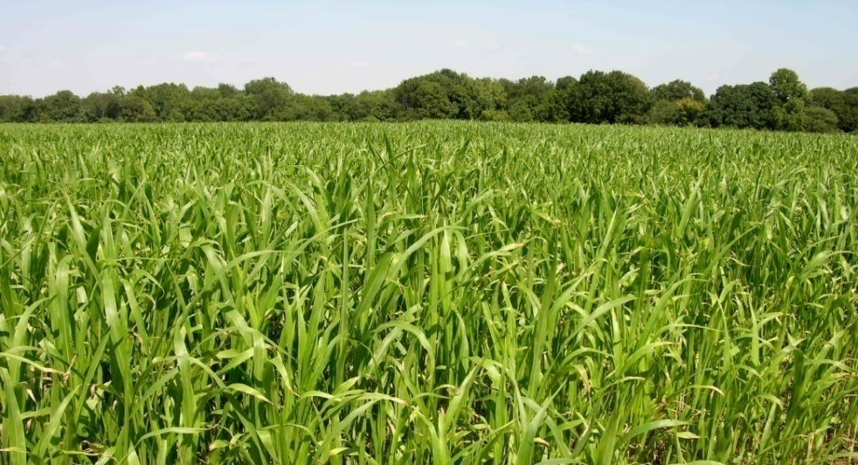

When we gather:
Let us worship (come before the transcendent God)
Let us pray (find significance through intimacy)
Let us come together (build community, love one another)

이제 내가 새로운 계명을 너희에게 준다. 서로 사랑하여라. 내가 너희를 사랑한 것처럼 너희도 서로 사랑하여라. 너희가 서로 사랑하면 모든 사람들이 그것을 보고 너희가 내 제자라는 것을 알게 될 것이다 -요한복음 13:34-35

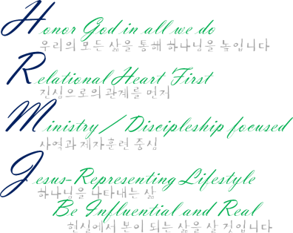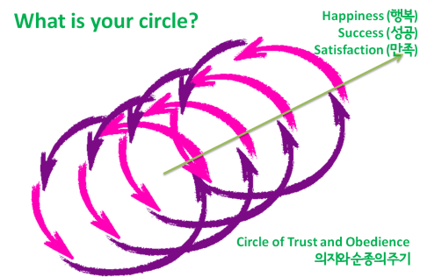

http://www.to1another.com
Lord’s Day, July 21, 2013, 1pm
Order of Service (예배순서)
Praise and Worship  찬양과 경배 |  | Together  다같이
Greet One Another  서로 인사 |  | Together  다같이
Scripture Reading  성경봉독 | 2 Corinthians 12:1-10 | 김보라
Prayer  대표 기도 |  | 이재숙
Sermon  설교 | A Diamond in the Rough Part 2  없을 곳 같은 곳에서 찾는 다이아몬드 2편 | 황용석 목사
Offering & Prayer  헌금 및 기도 |  | 한고은
Announcements  광고 |  | 서상원 전도사
Closing Praise  찬양 | God is So Good | Together  다같이
Benediction  축도 |  | 황용석 목사
Communion  친교 |  | 다같이

A Diamond in the Rough Part 2
없을 곳 같은 곳에서 찾는 다이아몬드 2편

Discussion Questions
- Were you ever in situation where you know that you were being tested? Did it seem like God was forming you or did you get annoyed that God was giving you a hard time?
하나님이 당신의 믿음을 시험해보는 적이 있었나요? 이럴 때 하나님이 당신을 다듬는다고 생각하셨나요, 아니면 하나님께 불평하셨나요?

- Could you give a short testimony of how you were being formed by God for your own good?
하나님께서 어떻게 당신을 위한 좋은 길로 당신을 다듬어 주셨는지 짧은 간증을 나눠 보실래요?

